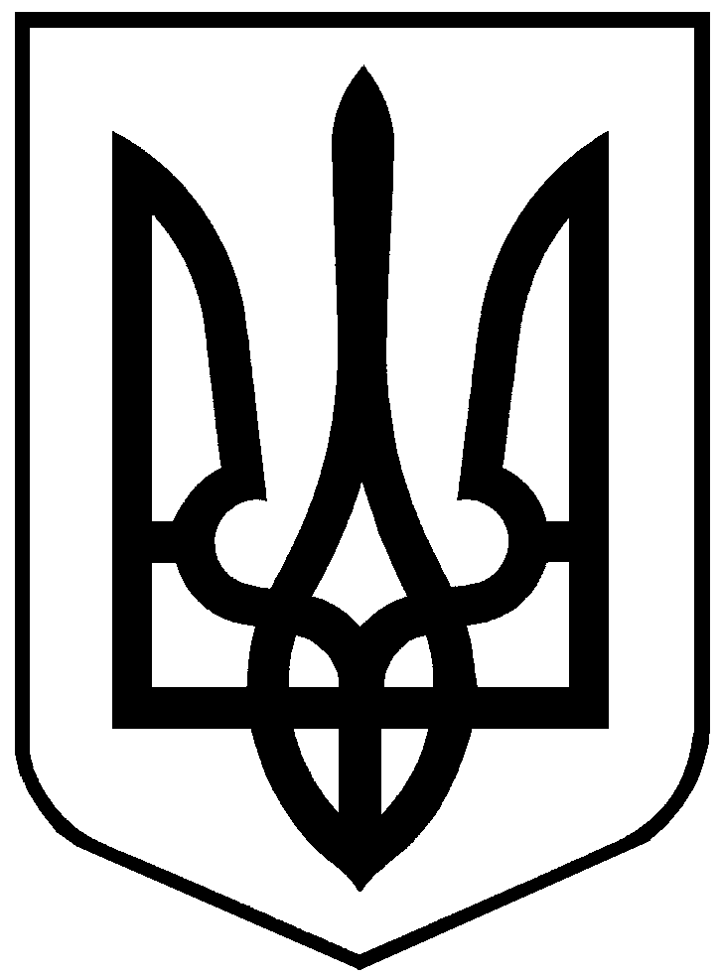 Бородінська селищна рада
Болградського району Одеської області
68540 смт Бородіно вул. Миру, 132, E-mail: borodinosovet@ukr.net
Шістнадцята сесія восьмого скликання

Р І Ш Е Н Н Я

Про внесення змін до рішення Бородінської селищної ради від 27.11.2020 року № 23-VIII «Про структуру та штатний розпис Бородінської селищної ради»

Відповідно до статей 26, 59 Закону України «Про місцеве самоврядування в Україні», постанови Кабінету Міністрів України від 09.03.2006 року № 268 «Про впорядкування структури та умов оплати праці працівників апарату органів виконавчої влади, органів прокуратури, судів та інших органів», постанови Кабінету Міністрів України від 21.08.2019 р. № 823 «Деякі питання здійснення державного нагляду та контролю за додержанням законодавства про працю, з метою підвищення ефективності роботи підрозділів та відділів виконавчого апарату селищної ради та забезпечення якісного надання послуг населенню територіальної громади, Бородінська селищна рада

ВИРІШИЛА:

- Внести зміни до рішення Бородінської селищної ради від 27 листопада 2020 року № 23-VIII «Про структуру та штатний розпис Бородінської селищної ради», виклавши структуру та загальну чисельність працівників Бородінської селищної ради у новій редакції.
- Внести зміни до штатного розпису Бородінської селищної ради та скоротити сектор з питань охорони праці, цивільного захисту та взаємодії з правоохоронними органами.
- Здійснити переброску штатних одиниць:
- до апарату селищної ради спеціаліста І категорії (1,5 штатна одиниця).
Кількість штатних одиниць залишити без змін у кількості 49,25 шт. одиниці.
- Дане рішення вступає в дію з 01.10.2021 року.

- Контроль за виконанням даного рішення покласти на постійну комісію селищної ради з питань бюджету, фінансів та соціально-економічного розвитку.

Бородінський селищний голова Іван КЮССЕ

№ 188-VIII
від 05.10.2021

